ЦЕНТР ПО САПРОПЕЛЮ

Астрахань. ул. Ульянова, 67. тел. +7(8512)732220. 89086132220. факс +7(8512)592838. E-mail: danil@astranet.ru www.saprex.ru www.sapropex.ru

Технологии, проекты, оборудование для бизнеса на донных продуктивных илах и сапропеле

ЛИНИЯ ПРОИЗВОДСТВА УДОБРЯЮЩЕГО САПРОПЕЛЕВОГО КЕРАМЗИТА ДЛЯ РАСТЕНИЙ

Керамзит из сапропеля или сапропелита для растений – это пористый гранулированный материал, подготовленный и высушенный специальным образом. Гранулы могут быть круглой и продолговатой формы, диаметром от 5 мм до 2 см. Применяют керамзит для растений в качестве удобряющего дренажа, смешивая его с земляной смесью, или используют для выращивания растений на гидропонике, т.е. без грунта.
Дренажный керамзит из сапропеля и сапропелита очень хорошо себя зарекомендовал как материал двойного действия: удобрения и повышающего фильтрационные свойства грунта материала, главное - чтобы они не просыпались через отверстия в горшке.
Вы видели горшечные растения, где поверх почвы насыпаны мелкие камешки или просто керамзит. Этот способ украшения имеет и практическое значение – он способствует меньшему испарению воды, привносит удобрения растению и оберегает почву от плесени. Слой сапропелевого или сапропелитового керамзита на поверхности почвы должен составлять не менее 1 см. При поливе керамзитные зерна отдают свои удобрительные свойства, уменьшаются в размерах, его необходимо обновлять, досыпать, хотя бы раз в 1-3 года.
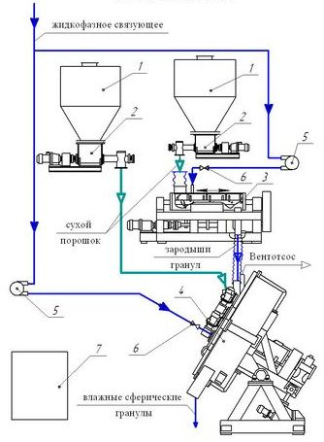
КОМПЛЕКС РАБОТ ПО ОБЕСПЕЧЕНИЮ ПРОИЗВОДСТВА
Поисково-оценочные работы сапропелевого сырья. Полевые поисковые и геологоразведочные работы и лабораторные анализы сырья в целях производства из него удобряющего керамзита для растений. Пригодны железо- или алюмине- содержащие донные илы высохших речных русел, старичных образований, рыборазводных прудов, озерные илы и илы с органикой более 7%. Время проведения – 1 мес. Стоимость работ – 126 тыс. руб.
Проект производства. Выполняется на основании результатов поисково-оценочных работ и Технического задания Заказчика. Сроки выполнения – 1,5 мес. Стоимость – от 96 тыс. руб.
Поставка оборудования. По спецификации проекта.
Монтаж и наладка, обучение работе на оборудовании. По желанию Заказчика
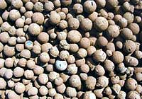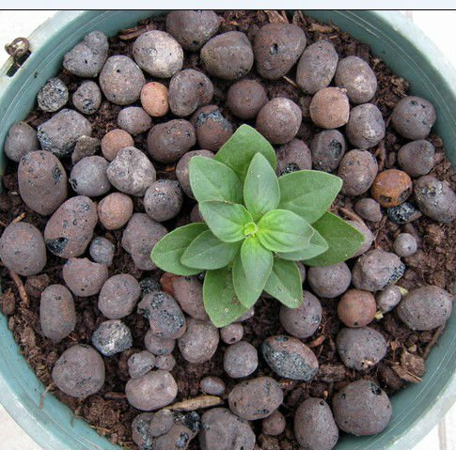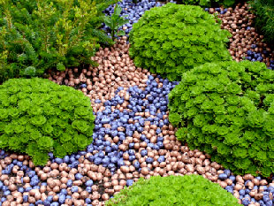

Заявки и консультации: тел. +78512732220 и 89086132220 сот.

